REPUBLIQUE DU CAMEROUN |  | REPUBLIC OF CAMEROON
Paix-Travail-Patrie  ------------- | 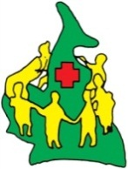 | Peace-Work-Fatherland  ----------------
MINISTERE DE LA SANTE PUBLIQUE  ------------- |  | MINISTRY OF PUBLIC HEALTH  ----------------
SECRETARIAT GENERAL  ------------- |  | GENERAL SECRETARIAT  ----------------
DIRECTION DE LA LUTTE CONTRE LA MALADIE, LES EPIDEMIES ET LES PANDEMIES  ------------- |  | DEPARTMENT FOR THE CONTROL OF DISEASE, EPIDEMICS AND PANDEMICS  ---------------
RAPPORT GENERAL DE LA FORMATION SUR SITE DES ACTEURS DE LA SURVEILLANCE SENTINELLE DE LA GRIPPE
27 Décembre 2023 au 10 Février 2024

Rédigé par : M NTSIMI Brice, M BAKEBEG Luc

SOMMAIRE
I. CONTEXTE ET JUSTIFICATION 2
II. ORGANISATION DE LA FORMATION 3
1. OBJECTIFS 3
1.1. OBJECTF GENERAL 3
1.2. OBJECTIFS SPECIFIQUES 3
III. DEROULEMENT DE LA MISSION 4
1. PHASE PREPARATOIRE 4
2. PHASE DE MISE EN ŒUVRE 4
2.1. Mot d’ouverture 4
2.2. Présentations power point 5
2.3. Discussions 8
IV. RESULTATS DE LA FORMATION 9
V. RECOMMANDATIONS/RESOLUTION 12
VII. CONCLUSION 13
VIII. PROCHAINE ETAPES 14
IX. ANNEXES 14

- CONTEXTE ET JUSTIFICATION
La grippe (ou influenza) est une maladie infectieuse fréquente et contagieuse causée par certains virus à ARN de la famille des orthomyxoviridés : le virus de la grippe A, le virus de la grippe B, le virus de la grippe C et le virus de la grippe D2. Elle touche les oiseaux et certains mammifères dont le porc, le phoque et l'être humain. Depuis le milieu du 20ème siècle, l'extrême variabilité des virus de la grippe et leur exceptionnelle capacité de diffusion, amplifiées par le développement de moyens de transports toujours plus rapides ont conduit les autorités sanitaires nationales et internationales à mettre en place et développer une surveillance « rapprochée » virologique, épidémiologique et clinique de la grippe. Celle-ci permet d'apprécier le plus précisément possible le risque épidémique et d'adapter la composition vaccinale annuelle.
En Afrique, l’Afrique Centrale prenait déjà les devants sur la menace éventuelle de pandémies grippales en regroupant à Yaoundé le 07 Novembre 2007, les 10 pays de la Communauté Economique des Etats de l’Afrique Centrale (CEEAC), auxquels il faut ajouter le Sénégal. Le Représentant Résident de l’OMS au Cameroun dès lors invitait les pays du monde en général et d’Afrique en particulier à mettre en place des systèmes sentinelles efficaces de surveillance de la grippe, avec une recherche particulière en laboratoires de nouvelles souches qui pourraient mettre en péril des organismes humains non préparés à y résister.
Dans la mise en œuvre de cette surveillance, l’on a relevé l’insuffisance du personnel formé dans les sites, la faible collaboration entre le point focal grippe et le chargé de données dans le DHIS2 et aussi des remarques pertinentes sur la qualité, le transport des échantillons vers le laboratoire. Pour y remédier, il a été recommandé fortement que tous les sites soient formés sur sites.
C’est ainsi du 21 au 26 janvier 2024, s’est déroulé la formation sur site des acteurs de la surveillance du site sentinelle de la région de l’Est et du Sud.

- ORGANISATION DE LA FORMATION
- OBJECTIFS
  - OBJECTF GENERAL

L’objectif général était de renforcer les capacités des acteurs de la surveillance sentinelle grippe dans le site de l’Hôpital Régional de Bertoua.
  - OBJECTIFS SPECIFIQUES
Plus spécifiquement, il s’agissait de :
- Former le personnel sur certains modules hospitaliers de la SIMR ;
- Former sur le DHIS2 en insistant sur la grippe ;
- Former sur le prélèvement, le conditionnement et le transport des échantillons ;
- Identifier les pistes d’amélioration du système existant.

  - PERIODE ET DUREE DE LA MISSION
Région | Site Sentinelle Grippe | Période
Ouest | Centre de Santé Médicalisé de Semto de Bandjoun  Centre Médicalisé Kueka - Foumban | 27 au 29 Décembre 2023  22 au 24 Janvier 2024
Centre | Centre d'Animation Social et Sanitaire de Yaoundé  Centre Hospitalier d'Essos de Yaoundé  Centre Médical Marie Reines d'Etoudi de Yaoundé  Hôpital Jamot de Yaoundé  Centre Médico-Social de l'Ambassade de France | 15 au 17 Janvier 2024
Est-Sud | Hôpital Régional de Bertoua  Hôpital Régional d'Ebolowa | 29 au 31 janvier 2024  22 au 24 Janvier 2024
Littoral, Sud-Ouest | Hôpital Catholique Notre Dame de l'Amour - Logpom - Douala  Hôpital Catholique Saint Albert Le Grand - Bonabéri - Douala | 29 au 31 Janvier 2024
Littoral, Sud-Ouest | Mount Mary Hospital de Buéa | 25-27 Janvier 2024
Nord | Centre de Santé Intégré de Foubéré  Hôpital Régional de Garoua  Centre de Santé Intégré de Poumpoure  Centre de Santé Intégré de Roumde Adjia | 01er au 03 Février 2024
Adamaoua | Centre de Santé Intégré de GadaMabanga | 05 au 07 Février 2024
Maroua | Hôpital Régional de Maroua | 29 au 31 Janvier 2024
Nord-Ouest | Saint Blaise Catholique Hospital Big Mankon - Bamenda | 25 au 27 Janvier 2024

  - CIBLE DE LA FORMATION
Les personnels suivant y ont pris part :
- Le PFS des districts de sante concerne
- Les points focaux grippe des sites sentinelles
- Les laborantins
- Les médecins consultants
- Les gestionnaires de données
- DEROULEMENT DE LA MISSION
- PHASE PREPARATOIRE
La phase préparatoire de la mission a consisté en :
- Elaboration des notes administratives
- Le briefing des formateurs du niveau central
- Le briefing des PFS/ BISI des régions.

- PHASE DE MISE EN ŒUVRE
  - Mot d’ouverture
Comme mot introductif, la DLMEP et la DRSP de l’Est et du Sudd ont souhaité la bienvenue aux participants qui ont bien voulu donner de leurs temps pour le bon déroulement de ladite formation. S’en ai suivi la présentation de chaque participant ainsi que celle des facilitateurs du niveau central et régional.

  - Présentations power point
Cinq (05) présentations ont meublé les échanges lors de ces journées de formation à savoir :
- Le module introductif de la formation SIMR 3e édition et les généralités sur la stratégie SIMR.
La surveillance en santé publique est l’identification, la collecte, l’analyse et l’interprétation systématique et continues des données sur la survenue de la maladie et/ou des évènements de santé publique, dans le but de prendre, en temps opportun, des mesures efficaces et appropriées. Elle peut être faite de manière passive c’est-à-dire utilisée en contexte de routine et active en cas d’alerte ou d’épidémie. Deux types de surveillance sont implémentées à savoir la Surveillance Fondée sur les Indicateurs (SFI) et la Surveillance Fondée sur les Evènements (SFE).
La stratégie SIMR a été adoptée par les États Membres de l’OMS AFRO en septembre 1998 pour améliorer la surveillance en santé publique et la riposte aux maladies, affections prioritaires et événements de santé publique au niveau communautaire, FOSA, districts, régional et national. Elle repose sur deux principes, l’intégration et la coordination.
Les objectifs de la SIMR sont de renforcer la capacité des Pays à mener des activités de surveillance efficaces, d’intégrer les différents systèmes de surveillance, d’améliorer la triangulation et l’utilisation de l’information, d’améliorer la circulation de l’information de surveillance, de mettre en place de solides systèmes, de mener des enquêtes épidémiologiques, d’organiser et mettre en place une riposte efficace, d’accroitre la participation des cliniciens et de mettre l’accent sur la participation de la communauté.
La surveillance a huit fonctions qui sont : détecter, notifier, analyser et interpréter, investiguer et confirmer puis riposter ; ensuite communiquer sur les risques et faire un retour d’information suivie d’une évaluation et enfin se préparer à agir.
- Le module détecter et enregistrer les cas de maladies, d’affections et d’événements de santé publique prioritaires
Une définition standard des cas est un ensemble de critères convenus utilisés pour décider si une personne est atteinte d’une maladie ou d’une affection particulière suspectée. S’agissant d’un évènement, il est la manifestation pathologique ou un fait susceptible d’être à l’origine d’une maladie. Un signal lui est une donnée et/ou une information considérée comme représentant un risque potentiel aigu pour la santé humaine détecté par toute source. Le triage est le processus d’examen/de tri des données et des informations. La vérification est le recoupement proactif de la validité/véracité des signaux recueillis et le risque est la possibilité de survenue d’un événement indésirable.
Les étapes de la mise en place de la SFE au niveau communautaire sont : la mise des services d’assistance téléphonique et d’un système d’analyse des médias pour la SFE afin de détecter les signaux, la détection des signaux, l’enregistrement des signaux, le triage des signaux issus de la surveillance des événements, la vérification des signaux issus de la surveillance des événements afin de déterminer s’ils sont authentiques et l’évaluation et caractérisation des risques. Au niveau des FOSA, ces étapes se résument à détecter, vérifier, trier les signaux et les transformer en évènement pour leurs déclarations au niveau du district de santé.
- Le module Notifier les maladies, les affections prioritaires et les évènements de santé publique
La surveillance en santé publique repose sur la collecte et la transmission de données à des fréquences (immédiate au cas par cas dans les 24 heures, de façon hebdomadaire, mensuels ou trimestrielle) et à des fins différentes. Deux types de seuils jouent un rôle dans le déclenchement de la réponse, à savoir le seuil d’alerte qui indique au personnel de santé et à l’équipe de surveillance qu’une investigation plus approfondie est nécessaire et le seuil d’intervention (épidémique) qui déclenche une réponse précise. Comme outils de notification, on note les outils papiers (Formulaire SIMR de déclaration immédiate de cas, formulaire SIMR de déclaration de cas par le laboratoire, liste descriptive), les outils électroniques (DHIS2).
- Les Stratégies de Surveillance des affections respiratoires.
L’objectif de cette présentation était de donner un aperçu de l’historique et de ce qui est déjà fait s’agissant des affections respiratoires et de la surveillance sentinelle de la grippe en particulier au Cameroun. On retient qu’au Cameroun, la surveillance des affections respiratoires, alignée sur les recommandations du guide technique SIMR 3ème Edition. Les pathogènes respiratoires surveillés au Cameroun sont la Pneumonie grave chez les moins de 5ans, le syndrome grippal. Les autres pathogènes tels que : COVID-19, IRAS, Grippe humaine due à une nouvelle souche, le syndrome respiratoire aigu sévère (SRAS) sont à notification immédiate.
En Novembre 2007, la mise en place d’un réseau de surveillance sentinelle de la grippe à Yaoundé, sous l’initiative du Minsanté et du CPC. Par la suite en 2009 et en 2017 le réseau s’est étendu dans les autres régions du Cameroun. Dans les 10 régions du Cameroun, on dénombre 19 sites sentinelles qui doivent envoyer 04 échantillons ILI et 04 échantillons SARI minimum par semaine selon leur type.
Comme force de la surveillance sentinelle de la grippe, on note une forte implication de la DLMEP et du CPC pour le suivi des échantillons, l’efficacité du transport des échantillons à travers le pays et comme défis la faible implication des DRSP et DS, l’insuffisance du personnel formé à tous les niveaux.
- La situation épidémiologique de la grippe
Durant l’année 2023, le réseau a collecté 2854 échantillons. Le site du Centre Hospitalier d’Essos de Yaoundé est celui qui a transmis le plus d’échantillons, soit 15,3% (437) des échantillons transmis, ce dernier détient aussi la meilleure complétude, à hauteur de 105%. Les sites du Centre d’animation Social et Sanitaire de Yaoundé et le Centre Médico-Social de l’Ambassade de France sont ceux ayant enregistré les plus mauvaises performances. 2491 échantillons ont été analysés pour un taux de positivité de 15,5%.
- La formation des sites sur le module laboratoire
Sur le plan virologique, l’objectif de l’analyse au laboratoire est d’apprécier le niveau de circulation des virus influenza au Cameroun, d’identifier les types et sous-types de virus influenza en circulation au Cameroun, de vérifier l’adéquation de la composition vaccinale et fournir les informations nécessaires à l’actualisation des recommandations sur la composition du vaccin antigrippal et de Détecter précocement les signes de pandémies grippales (nouveau virus). Sur le plan Clinique/ Epidémiologique/ Syndromique, de déterminer la saisonnalité et le poids de la grippe au Cameroun et de détecter précocement les signes d’épidémies et de pandémies grippaux. Deux types de prélèvement sont mis en œuvre à savoir le prélèvement nasopharyngé et le prélèvement buccopharyngé. Doit être prélevée toute personne présentant une fièvre définie par une température axillaire corrigée, ou rectale ≥ 38°C et ayant un tous ou un mal de gorge avec des signes cliniques < 10 jours. Un bon résultat dépend de la qualité du prélèvement, du délai d’acheminement au laboratoire et de la conservation des échantillons.
- Le module de formation sur la saisie des données dans le DHIS2
Trois modules furent développés ici, à savoir le module « Saisie des données » pour les données agrégées provenant des fiches de notification hebdomadaire, le module « saisie » qui permet de renseigner les données individuelles des patients et le module « Saisie Tracker » également pour la saisie des données individuelles. Ensuite c’est suivi une séance pratiquement de démonstration dans le DHIS2 et le rattrapage des données des fiches individuelles dans le module « saisie ».
  - Discussions
- Site Hôpital régional de Bertoua
La discussion qui a meublé les échanges à savoir quels sont les difficultés rencontrées par le site sentinelle pour la transmission des échantillons. Le constat est que le site de l’Hôpital régional de Bertoua est celui ayant la plus mauvaise performance dans la fréquence de transmission des échantillons durant l’année 2023. Comme difficultés rencontrées, nous pouvons lister une ressource humaine non capacitée, le feedback des résultats aux fosas non automatique et enfin un manque criard du personnel, la non implication de DRSP de l’Est et DS, le manque de motivation de la Région et du District. Il s’avère important de prendre des mesures pour résoudre ce manquement.
- Site de Kueka de Foumban
La formation a donné lieu à de nombreuses séances de questions-réponses. Au cours du module sur les laboratoires, on a demandé à un membre du personnel de laboratoire ce qu'il fallait faire si un patient refusait le prélèvement d'un échantillon. Il a répondu qu'il s'agissait d'un test volontaire et que si un patient le refusait, il fallait le respecter. On s'est demandé pourquoi l'établissement de santé n'avait pas reçu les résultats des tests depuis plus de 6 mois, et la raison donnée était que le CPC était à court de réactifs depuis un certain temps et que les tests allaient bientôt reprendre. Un participant a demandé pourquoi, lors du remplissage des formulaires relatifs aux maladies à potentiel épidémique (MAPE), il était possible de faire la différence entre les cas de COVID-19 et de SRAS. La réponse a été la suivante : au Cameroun, seuls les cas confirmés de COVID-19 sont saisis dans le DHIS2 et inscrits sur la feuille de notification MAPE. Ainsi, tout cas non positif pour le COVID-19 était inscrit dans la rubrique SRAS. Il a été demandé aux participants d'effectuer un test systématique avec des échantillons de COVID-19 pour tous les échantillons prélevés pour la grippe. Ces échantillons posent le problème de la rupture de stock et il a été demandé au responsable de la surveillance de l'hôpital d'en faire la demande au niveau du district de santé.

- RESULTATS DE LA FORMATION
Au cours de cette formation peuvent résultats peuvent être relevés :
- Le personnel est formé sur certains modules hospitaliers de la SIMR ;
- Le personnel est formé sur le DHIS2 avec insistance sur la grippe ;
- Le personnel est formé sur le prélèvement, le conditionnement et le transport des échantillons ;
Les personnels ont été formés selon le tableau ci-dessous :

REGIONS | DISTRICTS | FOSA | Nombre de personnes formés par site | Nombre de personne formés au District de Santé | Total de personnes formés
Adamaoua | Ngaoundere Urbain | Centre de Santé Intégré de GadaMabanga | 5 | 1 | 6
Centre | Nkolndongo | Centre d'Animation Social et Sanitaire de Yaoundé | 5 | 1 | 6
Centre | Mvog-Ada | Centre Hospitalier d'Essos de Yaoundé | 9 | 1 | 10
Centre | Djoungolo | Centre Médical Marie Reines d'Etoudi de Yaoundé | 5 | 1 | 6
Centre | Djoungolo | Hôpital Jamot de Yaoundé | 7 | 1 | 8
Centre | Efoulan | Centre Médico-Social de l'Ambassade de France | 5 | 1 | 6
Est | Bertoua | Hôpital Régional de Bertoua | 5 | 1 | 6
Extrêmet-Nord | MarouaII | Hôpital Régional de Maroua | 7 | 1 | 8
Littoral | Bangue | Hôpital Catholique Notre Dame de l'Amour - Logpom - Douala | 5 | 1 | 6
Littoral | Bonassama | Hôpital Catholique Saint Albert Le Grand - Bonabéri - Douala | 5 | 1 | 6
Nord | Garoua II | Centre de Santé Intégré de Foubéré | 5 | 1 | 6
Nord | Garoua I | Hôpital Régional de Garoua | 5 | 1 | 6
Nord | Garoua II | Centre de Santé Intégré de Poumpoure | 4 | 1 | 5
Nord | Garoua II | Centre de Santé Intégré de Roumde Adjia | 4 | 1 | 5
Nord-Ouest | Bamenda | Saint Blaise Catholique Hospital Big Mankon - Bamenda | 5 | 1 | 6
Ouest | Bandjoun | Centre de Santé Médicalisé de Semto de Bandjoun | 4 | 1 | 5
Ouest | Foumban | Centre Médicalisé Kueka - Foumban | 4 | 1 | 5
Sud | Ebolowa | Hôpital Régional d'Ebolowa | 5 | 1 | 6
Sud-Ouest | Buea | Mount Mary Hospital de Buéa | 5 | 1 | 6
Cameroun |  |  | 99 | 19 | 118

- RECOMMANDATIONS/RESOLUTION
Aux termes des échanges, les recommandations suivantes ont été formulées :
 | Recommandations | Responsables | Délais | Observations
4 | Fournir les résultats des échantillons analysés aux patients | CPC /DLMEP | 02 mois | Formulée
 | Valider les modules de la formation SIMR en ligne | Les participants | Immédiat | Formulée
 | Effectuer les tests COVID-19 en même temps que la collecte des échantillons grippe | Tous les sites | En continue | Formulée
 | Évaluer les besoins en tests de diagnostic rapide (TDR) COVID-19 | Tous les sites | 2 semaines | Formulée
 | Partager le guide technique SIMR à l'ensemble du personnel du réseau grippe. | DLMEP/DRSP | Immédiat | Formulée
 | Afficher la définition des cas dans tous les sites sentinelles de la grippe | Tous les sites | Immédiat | Formulée
 | Mettre à disposition des sites les outils de collecte des données | DLMEP | 2 Semaines | Formulée
 | Intensifier la sensibilisation de la surveillance sentinelle de la grippe à tous les niveaux | Tous les niveaux | Immédiat | Formulée
 | Adresser des lettres de felicitation trimestrielles aux sites ayant enregistré des meilleures performances | DLMEP | Continue | Formulée
 | Mettre à jour le formulaire électronique au formulaire physique dans le DHIS2 | DLMEP | 02 Mois | Formulée
 | Créér un compte DHIS2 pour l’Ambassade de France | DLMEP/CIS | 1 mois | Formulée

- ANALYSE FFOM
Du déroulement de l’activité, on propose l’analyse FFOM suivante :
FORCES | FAIBLESSES
- La disponibilité du personnel des sites sentinelles ;  - La forte implication de la région et de chaque district de santé concerné  - La présence effective du niveau central dans tous les sites de formation  - L’accessibilité de tous les sites | - Mouvement intempestif des participants pendant la formation ;  - Temps limité pour la formation ;  - Non actualisation des fiches grippes dans le DHIS2
OPPORTUNITES | MENACES
- Mobilisation des fonds par le partenaire HEADA | - Survenue d’un accident de la voie publique

- CONCLUSION
La formation sur site s’est déroulée dans les 19 sites sentinelles du pays. Au cours de cette formation, 118 acteurs de la surveillance sentinelle de la grippe ont été formés. Tous les districts de santé et les régions concernés ont été fortement impliqués dans l’activité. De manière générale, nous pouvons affirmer que l’activité s’est techniquement et financièrement déroulée. Cependant nous regrettons la mort du « Project Manager » de HEADA qui nous a quittés après un accident de la voie publique survenue au retour de ladite mission dans le Septentrion.

- PROCHAINE ETAPES
Les prochaines étapes sont les suivantes :
- Le suivi continu des sites sentinelles grippe dans tous les sites ;
- La tenue de la réunion de coordination grippe ;
- La tenue des supervisions des sites sentinelles grippe.

- ANNEXES
NOTES DE SERVICE

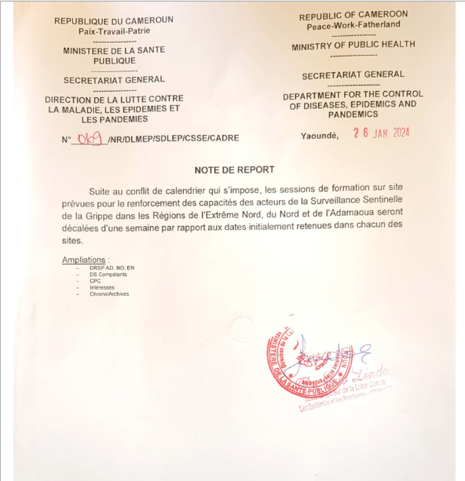

AGENDA DE L’ATELIER
FORMATION SUR SITE DES ACTEURS DE LA SURVEILLANCE SENTINELLE DE LA GRIPPE AU CAMEROUN
Yaoundé, du 15 au 17 Janvier 2024
JOUR 1 : Lundi le 15 Janvier 2024
HORAIRES | ACTIVITES | FACILITATEURS
08H:30 – 09H:00 | Enregistrement des participants | Secrétariat
09H:00 – 09H:15 | Ouverture des travaux par le Chef de la structure | Dr. ESSO Linda
09H:15 – 09H:30 | Présentation des participants | Participants
09H:30 – 11H:00 | Module 1 : Module introductif sur la SIMR | DLMEP/DRSP
11H:00 – 11H:30 | Discussions | Modérateur
11H:30 – 12H:00 | Pause-café | Organisateurs
12H:00 – 13H:30 | Module 2 : Détecter et enregistrer les cas de maladies, d’affections et d’événements de santé publique prioritaires | DLMEP
13H:30 – 14H:00 | Discussions | Modérateur
14H:00 – 15H:00 | Pause-Déjeuner | Organisateurs
15H:00 – 16H:30 | Module 3: Notifier les maladies, les affections prioritaires et les événements de santé publique | Région
16H:30-17H:00 | Discussions | Modérateur
17H:00-17H:30 | Réunion des facilitateurs
17H:30 | Clôture de la journée
JOUR 2 : Mardi le 16 Janvier 2023
HORAIRES | ACTIVITES | FACILITATEURS
08H:30 – 09H:00 | Enregistrement des participants | Secrétariat
09H:00 – 09H:30 | Lecture et amendement du rapport J1 | Rapporteur J1
09H:30 – 11H:00 | Module 4 : Prélèvement, conditionnement et transport des échantillons | CPC
11H:00 – 11H:30 | Module 5 : présentation sur la saisie de données grippe dans le DHIS2 et Module 6 : Pratique du DHIS2 | DLMEP
11H:30 – 12H:00 | Pause-café | Organisateurs
12H:00 – 13H:30 | Module 7 : Stratégies de surveillance des affections respiratoires | DLMEP
13H:30 – 14H:00 | Discussions | Modérateur
14H:00 – 15H:00 | Pause-Déjeuner | Organisateurs
15H:00 – 16H:30 | Module 8 : Situation épidémiologique de la Surveillance Sentinelle de la Grippe au Cameroun | DLMEP
16H:30-17H:00 | Discussions | Modérateur
17H:00-17H:30 | Réunion des facilitateurs
17H:30 | Clôture de la journée
JOUR 3 : Mercredi le 17 Janvier 2024
HORAIRES | ACTIVITES | FACILITATEURS
08H:30-09H:00 | Enregistrement des participants | Secrétariat
09H:00 – 10H:00 | Briefing des équipes de supervisions | DLMEP
10H:30 –15H30 | Descente des équipes dans les sites sentinelles grippe | Superviseurs
16H:00 – 16H:30 | Debriefing | Modérateur

GALERIE PHOTOS
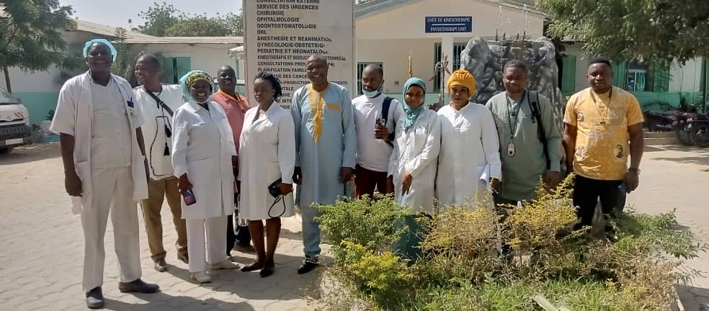
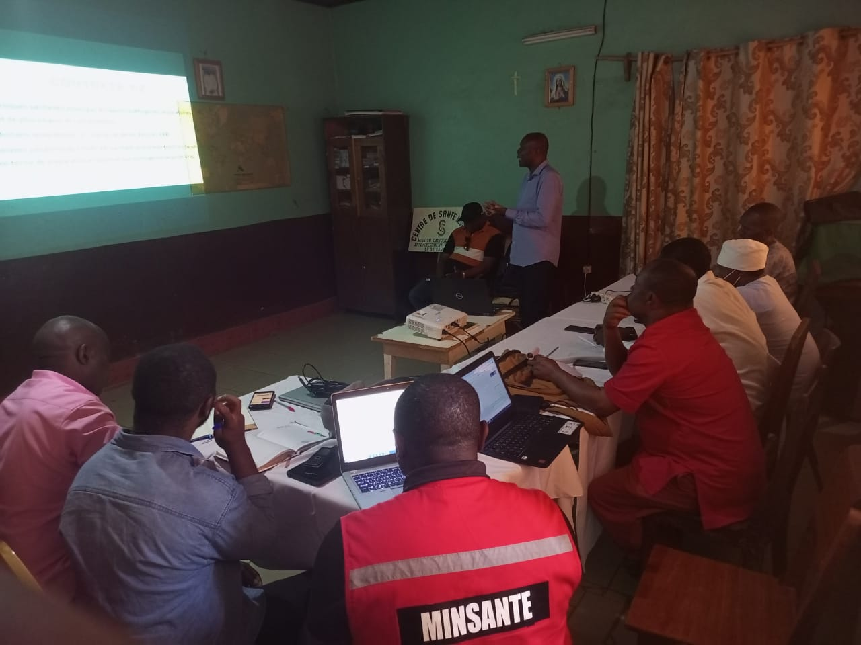
Photo 4: Photo de famille à l’HR de Maroua
Photo 3: Demonstration sur la méthode de prélèvement au Sud
Photo 2: Formation sur la surveillance dans le site de Bandjoun
Photo 1: Descende dans le site de l’hôpital de la CNPS
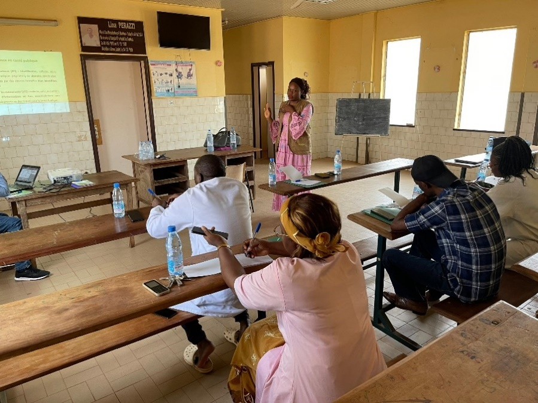
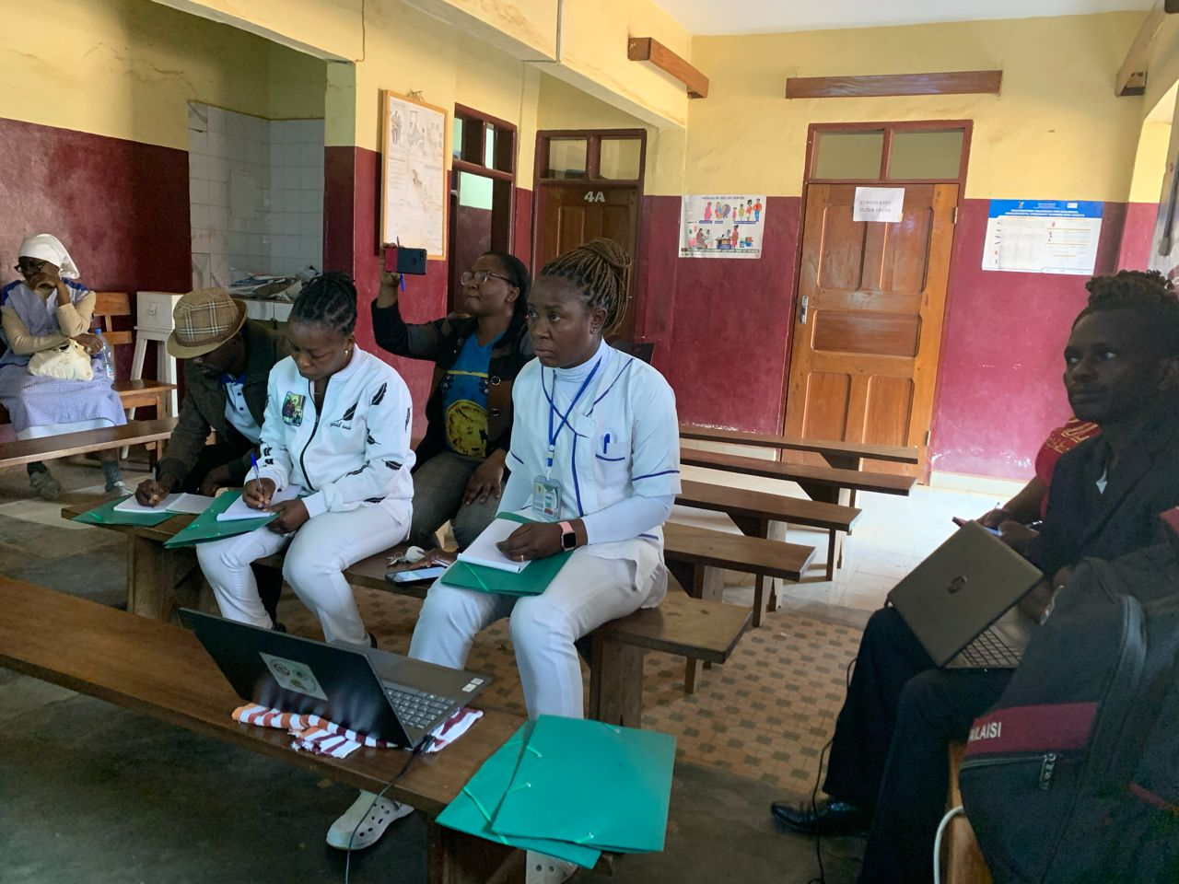

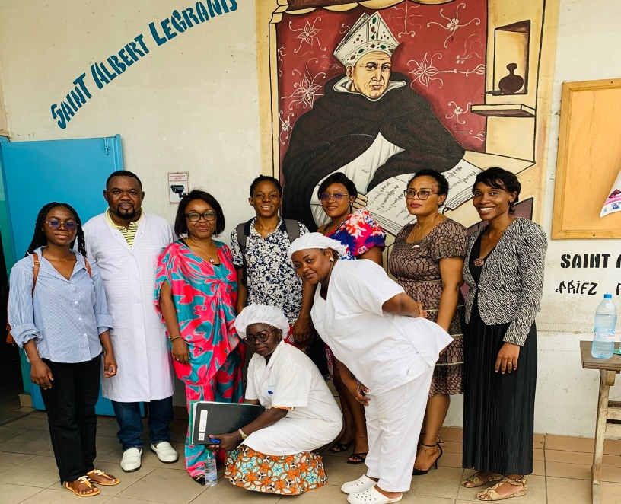

Photo 7: Photo de famille à l’hôpital catholique notre dame de l’amour de Logpom Douala
Photo 6: Une attitude des participants pendant la Formation à l’hôpital catholique Saint Blaise
Photo 8: Photo de famille à l’hopital catholique saint albert le grand de Douala
Photo 5: Formation sur la surveillance à l’Est

